Fraunhofer gründet Netzwerk für die digitale Gesundheit

Gesundheitsbewusstsein ist in unserer Gesellschaft wichtig. Das Fraunhofer IGD unterstützt diese Entwicklung mit dem Kooperationsnetzwerk „TakeCare“. Gemeinsam mit seinen Partner entwickelt es Technologien für die Aktivitäts- und Vitaldatenassistenz.

(Darmstadt/Rostock/Graz) Wie können Technologien unsere individuellen Körperwerte erfassen und den Wunsch nach einem gesunden Lebensstil unterstützen - ohne aufdringlich zu sein? Gemeinsam beschäftigen sich Industrievertreter, Forscher und Anwender im neu gegründeten Netzwerk „TakeCare“ mit dieser Frage. Sie entwickeln und testen Technologien und Produkte, die Menschen im Privat- und Berufsleben gesundheitlich unterstützen.

Die gemeinsame Basis der Technologien bilden sogenannte Aktivitäts- und Vitaldaten des Menschen, wie zum Beispiel Atmung, Puls, Körperbewegungen, Blutdruck oder biometrische Informationen. „Diese Parameter erlauben wichtige Rückschlüsse auf Gesundheit und Belastung eines Menschen“, erklärt Dr. Gerald Bieber, aus der Abteilung „Interactive Document Engineering“ des Fraunhofer IGD und Koordinator des Netzwerks. Die digitale Lebensbegleitung ermöglichen am Körper getragene Sensoren, wie zum Beispiel eine Smartwatch. Die Sensorik zeichnet dabei auch im Schlaf die Aktivitäts- und Vitaldaten des Menschen auf und speichert diese oder sendet sie gegebenenfalls zur Analyse an den behandelnden Arzt weiter.

Lösungen zur Aufzeichnung und Auswertung der Gesundheitsparameter zu entwickeln hat sich das Netzwerk „TakeCare“ zur Aufgabe gemacht. In Zusammenarbeit mit Anwendern, Dienstleistern und Systementwicklern erarbeitet das Fraunhofer IGD solche Assistenzsysteme. „Unsere Lösungen geben gesundheitsbewussten Privatpersonen Handlungsempfehlungen hinsichtlich Schlaf, Stress, Bewegung und Ernährung“, sagt Bieber. Desweiteren unterstützen die Anwendungen Ärzte, Therapeuten oder Pfleger bei der Einschätzung von Medikamentenwechselwirkungen sowie Diagnose und Behandlung verschiedener Krankheiten wie Diabetes, Alzheimer oder Adipositas. Auch die Arbeitsplatzgestaltung profitiert von den Entwicklungen des Netzwerks. Eine ungesunde Körperhaltung, starke physische Belastungen oder einen gefährlichen Lärmpegel sollen die Anwender der Lösungen erkennen und vermeiden. Dabei ist das Ziel von „TakeCare“ dem Anwender immer die Kontrolle über seine Daten zu erhalten, sodass der Datenschutz gewahrt bleibt.

Das Kooperationsnetzwerk „TakeCare“ wird vom Bundesministerium für Wirtschaft und Energie im Rahmen des „Zentralen Innovationsprogramms Mittelstand (ZiM) – Kooperationsnetzwerke“ gefördert und vom Projektträger VDI/VDE Innovation + Technik GmbH betreut.

Weiterführende Informationen:

http://s.fhg.de/TakeCare

Hinweis: Bieber vertritt das TakeCare-Netzwerk am 17. Juni in Darmstadt beim Workshop „Aktivitätserkennung – Symbiose von Mensch und Maschine“. Das Thema seines Vortrags lautet „Smartwatches zur Aktivitäts- und Vitaldatenerfassung“.

Informationen und Anmeldung unter www.igd.fraunhofer.de/17-Juni

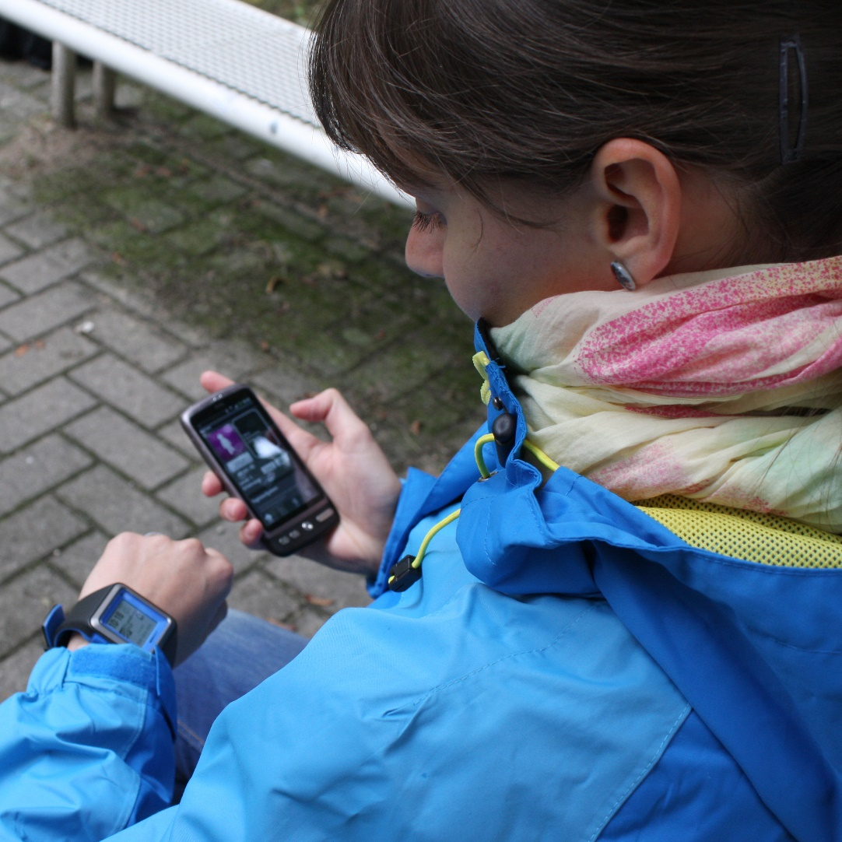
Bild: Smartphone und Smartwatch können uns helfen gesund zu bleiben. Gemeinsam beschäftigen sich Industrievertreter, Forscher und Anwender im neu gegründeten Netzwerk „TakeCare“ mit der Frage, wie Technologien den Wunsch nach einem gesunden Lebensstil unterstützen können.
(Nutzungsrechte: Fraunhofer IGD)

Institutsprofil

Das Fraunhofer IGD ist die weltweit führende Einrichtung für angewandte Forschung im Visual Computing. Visual Computing ist bild- und modellbasierte Informatik und umfasst unter anderem Graphische Datenverarbeitung, Computer Vision sowie Virtuelle und Erweiterte Realität.

Vereinfacht ausgedrückt, machen die Fraunhofer-Forscher in Darmstadt, Rostock, Graz und Singapur aus Informationen Bilder und holen aus Bildern Informationen. In Zusammenarbeit mit seinen Partnern entstehen technische Lösungen und marktrelevante Produkte.

Prototypen und Komplettlösungen werden nach kundenspezifischen Anforderungen entwickelt. Das Fraunhofer IGD stellt dabei den Menschen als Benutzer in den Mittelpunkt und hilft ihm mit technischen Lösungen, das Arbeiten mit dem Computer zu erleichtern und effizienter zu gestalten.

Durch seine zahlreichen Innovationen hebt das Fraunhofer IGD die Interaktion zwischen Mensch und Maschine auf eine neue Ebene. Der Mensch kann so mithilfe des Computers und der Entwicklungen des Visual Computing ergebnisorientierter und effektiver arbeiten. Das Fraunhofer IGD beschäftigt über 200 Mitarbeiter. Der Etat beträgt rund 19 Millionen Euro.
Dieses Feld, sowie die Tabelle auf der letzten Seite nicht löschen!

